Niveau 3 en 4  Vakbekwaam medewerker bloembinden | 430-1 (M5C) Senna's Shop
Niveau 4  Manager bloembinden | 440-1 (M5C) Floral Business
Kerntaak | Stijlen in de Bloemsierkunst
1 Vervaardigt bloemwerk en plantarrangementen  2 Verricht werkzaamheden ten behoeve van de verkoop  3 Verkoopt en verleent service | Doelstelling:  - Kent klassieke bouwstijlen  - Kan bloemwerk in bijpassend interieur/exterieur plaatsen  - Kan onderscheid maken in klassieke bouwstijlen en deze ook benoemen  - Kan de klant inspireren en vakkundig adviseren.  Na het maken van deze opdracht ben je in staat om een indeling te maken binnen de meest voorkomende bouwstijlen.. Nadat je je verdiept hebt in deze bouw stijlen ben je in staat om bloemsierkunststijlen in een bijpassend interieur te plaatsen.

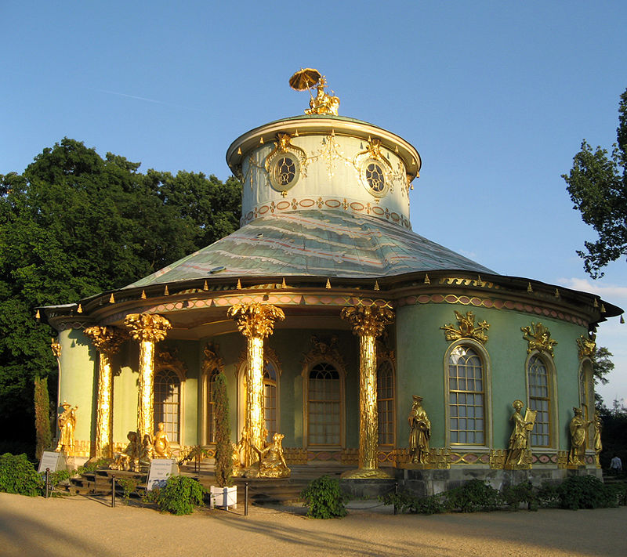

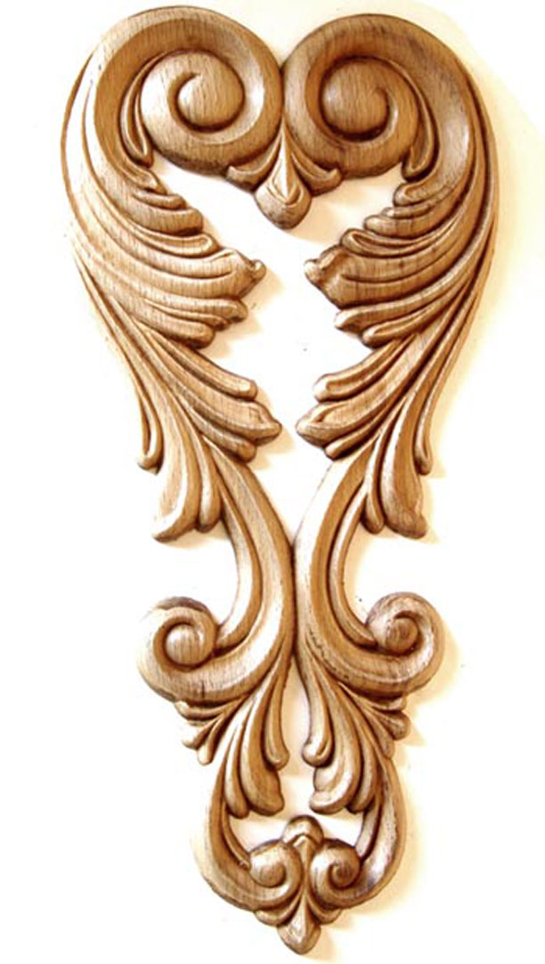 | Inleiding  Klassieke bouwstijlen  In de kunstgeschiedenis hebben we te maken met verschillende bouwstijlen.  We kunnen een indeling maken tussen klassieke en moderne stijlen.  Als toekomstige bloemarrangeur worden jullie in staat geacht bij iedere bouwstijl aangepast bloemwerk te kunnen ontwerpen en maken. Door deze verdiepings opdracht krijgen jullie meer kennis, inzicht en vaardigheden om goed te kunnen anticiperen op de wensen van de klant.  Deze theorieopdracht is gekoppeld aan de integrale opdracht ‘Bloemen voor je mooiste dag”

Bronnen:
Boeken: Decoratieve bloemsierkunst, Jan van Doesburg
Symbolische bloemsierkunst, Aad van Uffelen,

Vakbladen: De Pook
Bloem en Blad

Opdracht : Klassieke bouwstijlen stijlen
In deze opdracht gaan we een chronologisch overzicht maken van de onderstaande klassieke bouwstijlen:

- Griekse stijl
- Romaanse stijl
- Gotische stijl
- Barok stijl

Deze uitgewerkte opdracht gaan jullie in een houten doosje doen. Elk uitgewerkte onderdeel komt op een rechthoekige kaart te staan. Voor iedere bouwstijl gebruik je een eigen kleur kaart. Zo ontstaat er een verzameldoos waarop iedere bouwstijl met de specifieke kenmerken in beeld zijn gebracht. De bedoeling is door deze visuele beleving dat je de specifieke kenmerken beter gaat onthouden. Het doosje mag je beschilderen, beplakken etc. Je bent hier verder vrij in.
De schetsen maak je in je eigen schetsboek vervolgens maak je een foto van deze schetsen en deze foto plak je op een rechthoekige kleurkaart zodat die in het doosje past.

Per klassieke bouwstijl ga je de volgende punten uitwerken:
Omschrijving | Dit levert op:
Bij iedere bouwstijl werk je vijf kernwoorden uit die specifiek zijn voor deze klassieke bouwstijl: per kernwoord geef je een korte toelichting, Voorbeeld:  Griekse stijl:  Tempel: is een gebouw waar religieuze bijeenkomsten plaatsvinden, in de tempel bevind zich oa de cella, dit is een afgesloten ruimte waarin alleen de priesters toegang hadden. In deze cella stond een beeld van de god waaraan de tempel gewijd was. | 5 blauwe kaarten  5 groene kaarten  5 gele kaarten  5 paarse kaarten
Verzamel per bouwstijl drie bouwwerken: vermeld de naam en functie van het bouwwerk en benoem het land en plaats waar het bouwwerk staat | 3 blauwe kaarten  3 groene kaarten  3 gele kaarten  3 paarse kaarten
Ontwerp bij één van de geselecteerde bouwwerken een versiering. Je mag voor dit onderdeel kiezen uit één bouwstijl. Dit ga je doen dmv een schets . | 1 kaarten
Maak bij iedere bouwstijl één schets van een belangrijk onderdeel van deze bouwstijl, (dit kan een ornament zijn of een kenmerkend onderdeel zijn die specifiek is voor deze bouwstijl) | 1 blauwe kaart  1 groene kaart  1 gele kaart  1 paarse kaarten
Maak bij één bouwstijl een sfeer impressies voor een trouwerij die past bij deze bouwstijl (kleine collage) | 1 kaart

Inleverdatum: 29 februari

